## **[Heroku](https://github.com/DaoChen6/Heroku-v2ray)**搭建v2教程****

首先在以下三个网站注册账号 这边就不演示了。这边给出连接自己注册去

<https://github.com/>

<https://dashboard.heroku.com/>

<https://dash.cloudflare.com/>

先登录第一个网址注册的账号

然后打开这位大佬的连接:https://github.com/DaoChen6/Heroku-v2ray 打开

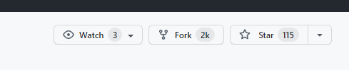

找到Fork 拷贝大佬的库到你的库里

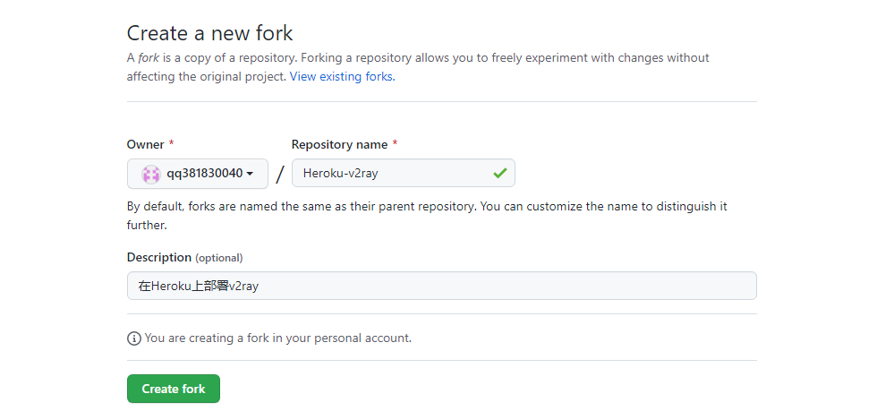

出现这个界面：HEROKU-v2ray 改成自己想要的名字 我在改成了123456然后点击下面绿色按键 出现这个界面

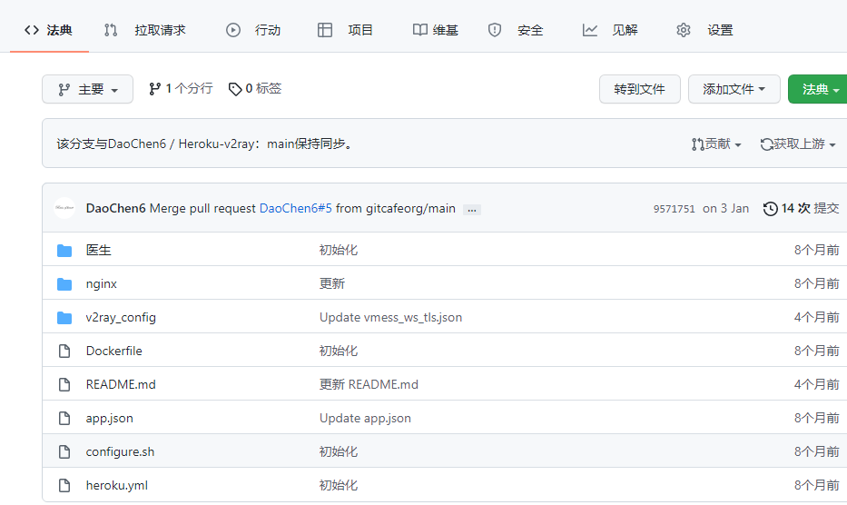

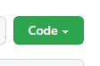点击这个界面找到库的地址https://github.com/qq381830040/123456.git

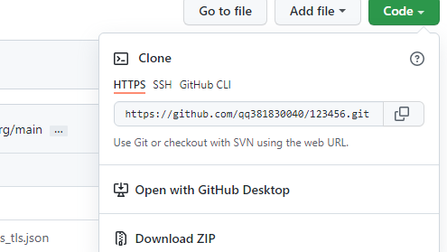

保存下来等会要用

打开heroku的官网登录上去再打开这个连接等号后面的地址就是上面那个库的地址

[https://dashboard.heroku.com/new?template=](https://dashboard.heroku.com/new?template=https://github.com/rptec/heroku-vless.git)https://github.com/qq381830040/123456.git

把连接放在浏览器打开

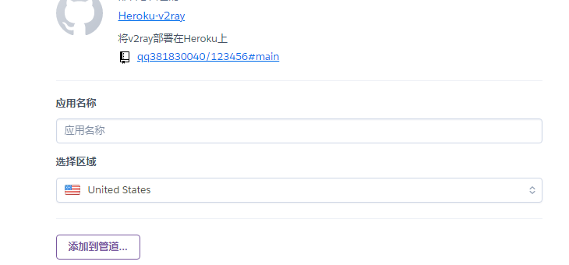

应用名称随便填写

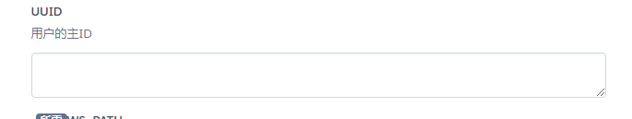

UUID在这个网站上生成即可https://www.uuidgenerator.net/保存好要用到的

然后点击部署应用就可以了等着部署完成

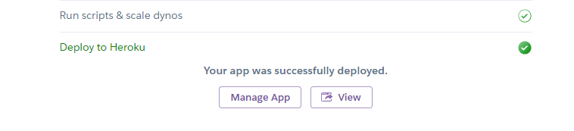

部署好了点击Manage App

回到界面选择Settings按键

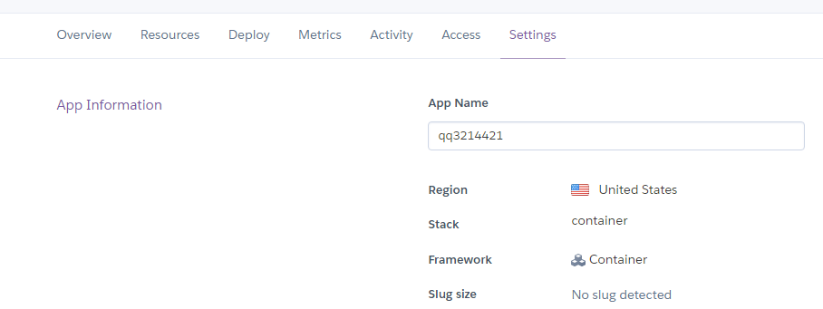

往下来拉找到这个地址

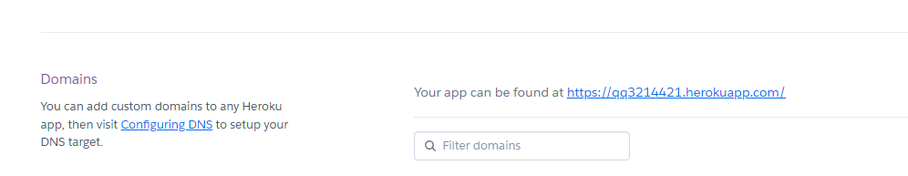

保存下来qq3214421.herokuapp.com 有没有部署好可以打开这个网页是不是可以打开来

下来打开第三个注册的地址

找到这个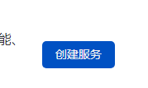图标

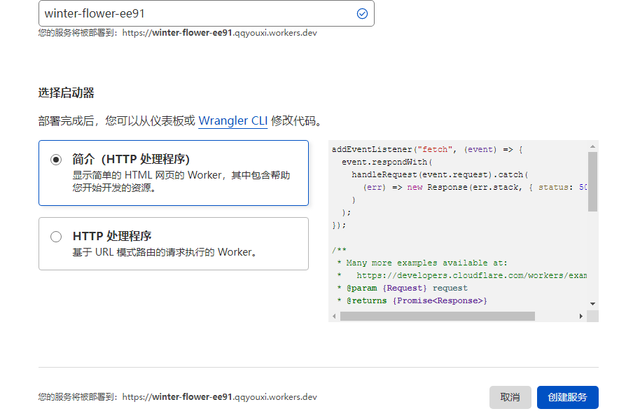

创建完成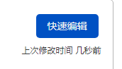看到这个图标打开来

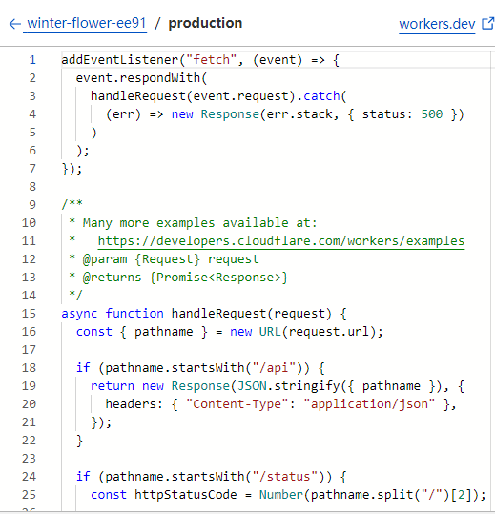

删掉换成这个代码

addEventListener(

"fetch",event => {

let url=new URL(event.request.url);

url.hostname="appname.herokuapp.com";

let request=new Request(url,event.request);

event. respondWith(

fetch(request)

)

}

)

把appname.herokuapp.com换成前面让你们保存的网址qq3214421.herokuapp.com

然后保存下来 点击预览 应该出现前面打开网址一样的界面就算好了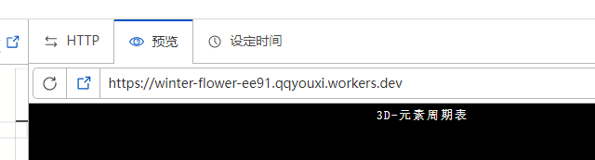

复制上面的网址保存 到v2设置

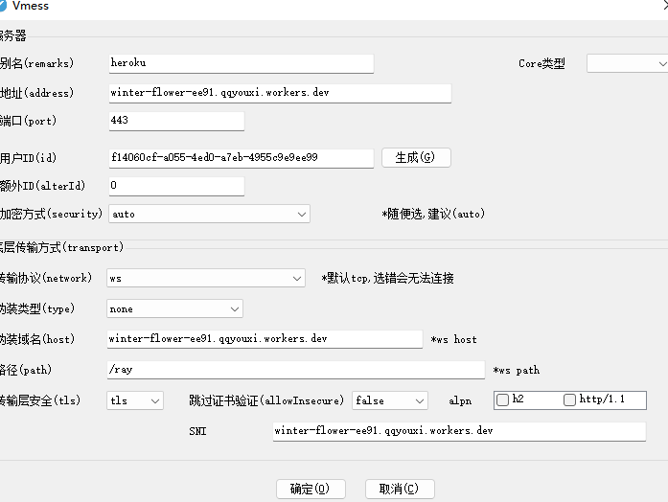

教程完成